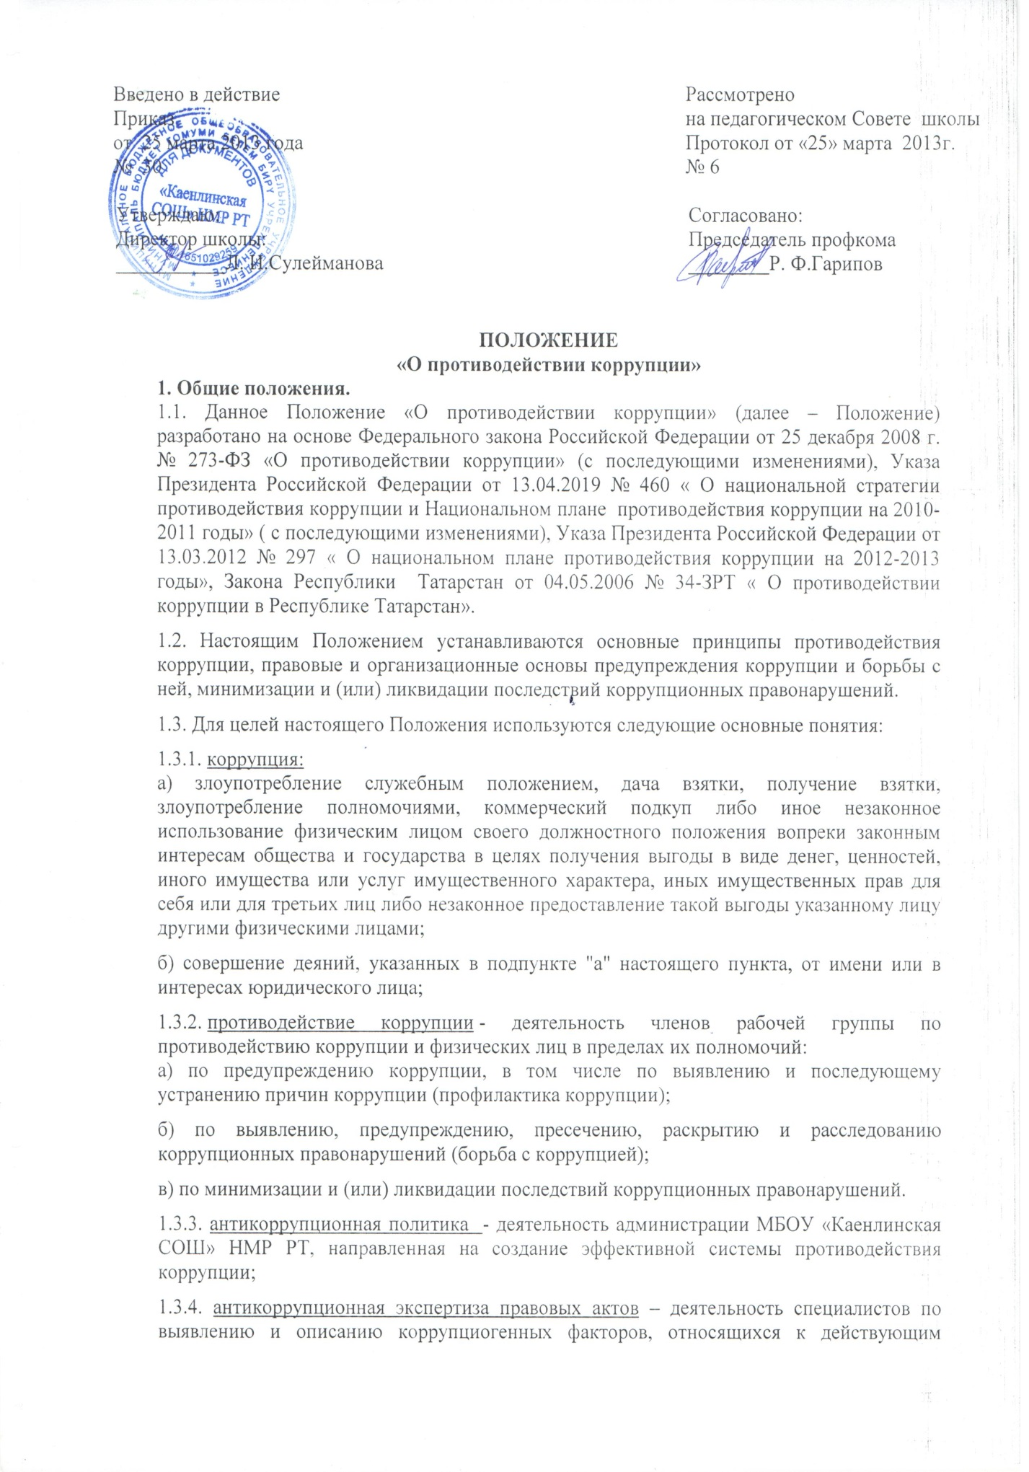

дисциплинарная, административная или уголовная ответственность; 1.3.6. коррупциогенный фактор - явление или совокупность явлений, порождающих коррупционные правонарушения или способствующие их распространению; 1.3.7. предупреждение коррупции - деятельность МБОУ «Каенлинская СОШ» НМР РТ по антикоррупционной политике, направленной на выявление, изучение, ограничение либо устранение явлений, порождающих коррупционные правонарушения или способствующих их распространению.
1.4. Противодействие коррупции в МБОУ «Каенлинская СОШ» НМР РТ осуществляется на основе следующих принципов:
- приоритета профилактических мер, направленных на недопущение формирования причин и условий, порождающих коррупцию;
- обеспечения четкой правовой регламентации деятельности, законности и гласности такой деятельности, государственного и общественного контроля за ней;
- приоритета защиты прав и законных интересов физических и юридических лиц;
- неотвратимости ответственности за совершение коррупционных правонарушений;
- комплексного использования организационных, информационно-пропагандистских и других мер;
- приоритетного применения мер по предупреждению коррупции.
2. Основные меры по профилактике коррупции.
Профилактика коррупции осуществляется путем применения следующих основных мер:
2.1. формирование в коллективе педагогических и непедагогических работников школы нетерпимости к коррупционному поведению;
2.2. формирование у родителей, законных представителей обучающихся, воспитанников нетерпимости к коррупционному поведению;
2.3. проведение мониторинга всех локальных актов, издаваемых администрацией школы на предмет соответствия действующему законодательству;
2.4. проведение мероприятий по разъяснению работникам школы и родителям, законным представителям обучающихся, воспитанников законодательства в сфере противодействия коррупции.
3. Основные направления по повышению эффективности противодействия коррупции.
3.1. Принятие административных и иных мер, направленных на привлечение работников МБОУ «Каенлинская СОШ» НМР РТ к более активному участию в противодействии коррупции, на формирование в коллективе негативного отношения к коррупционному поведению;
3.2. Уведомление в письменной форме работниками МБОУ «Каенлинская СОШ» НМР РТ администрации и Рабочей группы по противодействию коррупции обо всех случаях обращения к ним каких-либо лиц в целях склонения их к совершению коррупционных правонарушений;
3.3. Создание условий администрации МБОУ «Каенлинская СОШ» НМР РТ для уведомления гражданами и организациями обо всех случаях вымогания у них взяток работниками МБОУ «Каенлинская СОШ» НМР РТ
4. Организационные основы противодействия коррупции
4.1. Общее руководство мероприятиями, направленными на противодействие коррупции, осуществляют:
- рабочая группа по противодействию коррупции ( далее - Рабочая группа).
4.2. Состав Рабочей группы утверждается приказом директора МБОУ «Каенлинская СОШ» НМР РТ
4.3.Члены Рабочей группы осуществляют свою деятельность на общественной основе.
4.4. Полномочия членов Рабочей группы по противодействию и профилактике коррупции:
4.4.1.председатель Рабочей группы по противодействию и профилактике коррупции:
- определяет место, время проведения и повестку дня заседания Рабочей группы;
- на основе предложений членов Рабочей группы формирует план работы Рабочей группы на текущий учебный год и повестку дня его очередного заседания;
- информирует директора МБОУ «Каенлинская СОШ» НМР РТ о результатах работы Рабочей группы;
- представляет Рабочую группу в отношениях с работниками МБОУ «Каенлинская СОШ» НМР РТ, гражданами и организациями по вопросам, относящимся к ее компетенции;
- дает соответствующие поручения секретарю и членам Рабочей группы, осуществляет контроль за их выполнением;
- подписывает протокол заседания Рабочей группы.
4.4.2. секретарь Рабочей группы:
- организует подготовку материалов к заседанию Рабочей группы, а также проектов его решений;
- информирует членов Рабочей группы и о месте, времени проведения и повестке дня очередного заседания Рабочей группы, обеспечивает необходимыми справочно-информационными материалами;
- ведет протокол заседания Рабочей группы.
4.4.3. Члены Рабочей группы по противодействию коррупции:
- вносят председателю Рабочей группы предложения по формированию повестки дня заседаний Рабочей группы;
-вносят предложения по формированию плана работы;
- в пределах своей компетенции, принимают участие в работе Рабочей группы, а также осуществляют подготовку материалов по вопросам заседаний Рабочей группы;
- в случае невозможности лично присутствовать на заседаниях Рабочей группы, вправе излагать свое мнение по рассматриваемым вопросам в письменном виде на имя председателя Рабочей группы, которое учитывается при принятии решения;
- участвуют в реализации принятых Рабочей группой решений и полномочий.
4.5. Заседания Рабочей группы по противодействию коррупции проводятся не реже одного раза в квартал; обязательно оформляется протокол заседания. Заседания могут быть как открытыми, так и закрытыми. Внеочередное заседание проводится по предложению любого члена Рабочей группы по противодействию коррупции.
4.6. Заседание Рабочей группы правомочно, если на нем присутствует не менее двух третей общего числа его членов. В случае несогласия с принятым решением, член Рабочей группы вправе в письменном виде изложить особое мнение, которое подлежит приобщению к протоколу. По решению Рабочей группы на заседания могут приглашаться любые работники МБОУ «Каенлинская СОШ» НМР РТ
4.7. Решения Рабочей группы по противодействию коррупции принимаются на заседании открытым голосованием простым большинством голосов присутствующих членов и носят рекомендательный характер, оформляются протоколом, который подписывает председатель, а при необходимости, реализуются путем принятия соответствующих приказов и распоряжений директора, если иное не предусмотрено действующим законодательством. Члены Рабочей группы обладают равными правами при принятии решений.
4.8. Члены Рабочей группы добровольно принимают на себя обязательства о неразглашении сведений затрагивающих честь и достоинство граждан и другой конфиденциальной информации, которая рассматривается (рассматривалась) Рабочей группой. Информация, полученная Рабочей группой, может быть использована только в порядке, предусмотренном федеральным законодательством об информации, информатизации и защите информации.
4.9. Рабочая группа по противодействию коррупции:
- ежегодно определяет основные направления в области противодействия коррупции и разрабатывает план мероприятий по борьбе с коррупционными проявлениями;
- осуществляет противодействие коррупции в пределах своих полномочий:
- реализует меры, направленные на профилактику коррупции;
- осуществляет антикоррупционную пропаганду;
- осуществляет анализ заявлений и обращений граждан и организаций о фактах коррупционных проявлений со стороны работников МБОУ «Каенлинская СОШ» НМР РТ
- проводит проверки локальных актов МБОУ «Каенлинская СОШ» НМР РТ на соответствие действующему законодательству; проверяет выполнение работниками своих должностных обязанностей;
- разрабатывает на основании проведенных проверок рекомендации, направленные на улучшение антикоррупционной деятельности;
- выявляет возможные причины коррупции, разрабатывает и направляет директору МБОУ «Каенлинская СОШ» НМР РТ рекомендации по устранению причин коррупции;
- взаимодействует с органами самоуправления, общественными комиссиями по вопросам противодействия коррупции, а также с гражданами и институтами гражданского общества;
- взаимодействует с правоохранительными органами по реализации мер, направленных на предупреждение (профилактику) коррупции и на выявление субъектов коррупционных правонарушений;
- информирует о результатах работы директора МБОУ «Каенлинская СОШ» НМР РТ
5. Ответственность физических и юридических лиц за коррупционные правонарушения
5.1. Граждане Российской Федерации, иностранные граждане и лица без гражданства за совершение коррупционных правонарушений несут уголовную, административную, гражданско-правовую и дисциплинарную ответственность в соответствии с законодательством Российской Федерации.
5.2. Физическое лицо, совершившее коррупционное правонарушение, по решению суда может быть лишено в соответствии с законодательством Российской Федерации права занимать определенные должности государственной и муниципальной службы.
5.3. В случае, если от имени или в интересах юридического лица осуществляются организация, подготовка и совершение коррупционных правонарушений или правонарушений, создающих условия для совершения коррупционных правонарушений, к
юридическому лицу могут быть применены меры ответственности в соответствии с законодательством Российской Федерации.
5.4. Применение за коррупционное правонарушение мер ответственности к юридическому лицу не освобождает от ответственности за данное коррупционное правонарушение виновное физическое лицо, равно как и привлечение к уголовной или иной ответственности за коррупционное правонарушение физического лица не освобождает от ответственности за данное коррупционное правонарушение юридическое лицо.

